АДМИНИСТРАЦИЯ ГОРОДА ПЕРМИ

НАЧАЛЬНИК ДЕПАРТАМЕНТА
ГРАДОСТРОИТЕЛЬСТВА И АРХИТЕКТУРЫ

Р А С П О Р Я Ж Е Н И Е

16.12.2020 059-22-01-03/1-133
О подготовке проекта планировки территории, ограниченной ул. Окулова,
Комсомольским проспектом,
ул. Монастырской,
ул. Осинской
в Ленинском районе
города Перми

В соответствии со статьями 8, 41, 42, 45, 46, 57 Градостроительного кодекса Российской Федерации, на основании заявления общества с ограниченной ответственностью «Яуза - Девелопмент» в лице генерального директора Маткина Максима Витальевича от 07 декабря 2020 г. № 059-22-01-29-6483, в целях выделения элементов планировочной структуры, установления границ территорий общего пользования, границ зон планируемого размещения объектов капитального строительства, определения характеристик и очередности планируемого развития территории путем подготовки проекта планировки территории:

1. Обществу с ограниченной ответственностью «Яуза - Девелопмент»
за счет собственных средств осуществить подготовку проекта планировки территории, ограниченной ул. Окулова, Комсомольским проспектом,
ул. Монастырской, ул. Осинской в Ленинском районе города Перми (далее – проект планировки территории), согласно приложению к настоящему распоряжению.
2. Физические или юридические лица в тридцатидневный срок со дня вступления в силу настоящего распоряжения вправе представить в департамент градостроительства и архитектуры администрации города Перми предложения о порядке, сроках подготовки и содержании проекта планировки территории.
3. Срок подготовки проекта планировки территории составляет 2 года
со дня вступления в силу настоящего распоряжения. По истечении указанного срока представление проекта планировки территории на рассмотрение
и утверждение не допускается.
4. Настоящее распоряжение вступает в силу со дня официального опубликования в печатном средстве массовой информации «Официальный бюллетень органов местного самоуправления муниципального образования город Пермь».
5. Отделу планировки территорий управления территориального планирования и механизмов реализации департамента градостроительства и архитектуры администрации города Перми:
5.1. обеспечить опубликование настоящего распоряжения в печатном средстве массовой информации «Официальный бюллетень органов местного самоуправления муниципального образования город Пермь» и опубликование (обнародование) на официальном сайте муниципального образования город Пермь в информационно-телекоммуникационной сети Интернет в течение 3 календарных дней со дня принятия настоящего распоряжения;
5.2. обеспечить направление в функциональные и территориальные органы администрации города Перми запроса о представлении исходной информации для подготовки проекта планировки территории в течение 3 календарных дней со дня вступления в силу настоящего распоряжения.
6. Управлению информационного обеспечения градостроительной деятельности департамента градостроительства и архитектуры администрации города Перми разместить сведения о подготовке проекта планировки территории в информационной системе обеспечения градостроительной деятельности города Перми в течение 14 календарных дней со дня вступления в силу настоящего распоряжения.
7. Контроль за исполнением настоящего распоряжения оставляю за собой.

М.В. Норова

Приложение
к распоряжению начальника департамента градостроительства
и архитектуры администрации
города Перми
16.12.2020 059-22-01-03/1-133

ТЕРРИТОРИЯ,
ограниченная ул. Окулова, Комсомольским проспектом, ул. Монастырской, ул. Осинской в Ленинском районе города Перми,
площадью 4,57 га
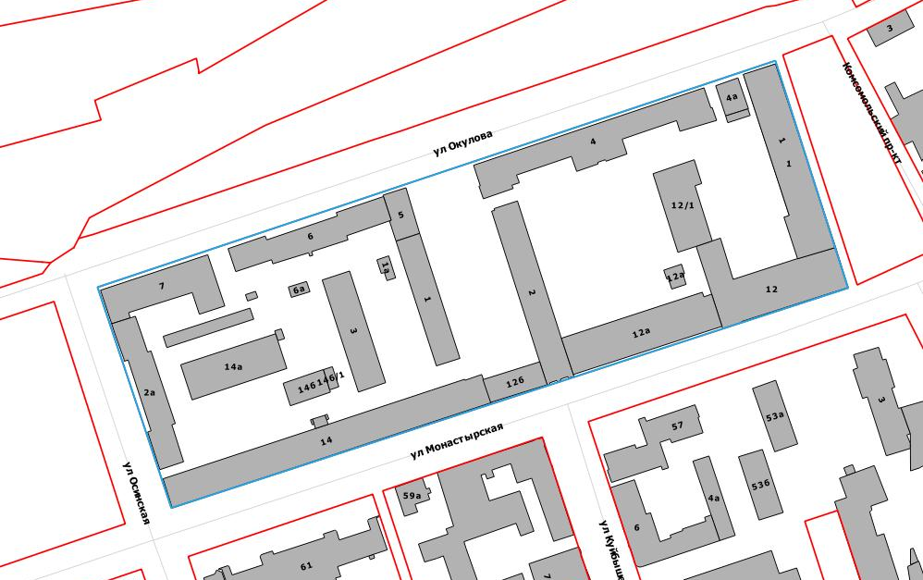

 | – граница территории для подготовки проекта планировки территории

